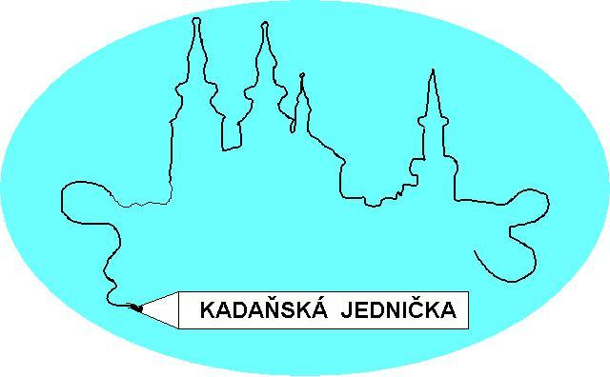

ZÁKLADNÍ ŠKOLA KADAŇ, ul. ŠKOLNÍ 1479
okr. Chomutov

J.Š.KOMAX s.r.o.
Prunéřov čp. 378
432 01 Kadaň

V Kadani 15.7.2022

Objednávka č. 74/2022

Objednáváme u Vás malování dvou tříd v celkové ceně 27 996,98 Kč a malování šatny a nářaďovny v malé tělocvičně a schodů ve velké tělocvičně + dílny v celkové ceně 64 454,28 Kč.

Děkuji

Eva Becková
ekonomka školy

Dodací a fakturační adresa:

Základní škola Kadaň, ul. Školní 1479,okr.Chomutov
ul. Školní 1479
432 01 Kadaň

č.účtu: 7430441/0100 KB, a.s. Kadaň
IČO: 46789979
Č.tel. 474 335 121, 702 292 632
e-mail: kancelar@1zskadan.cz

